令和元年度あきんどcafé
開催結果

日 時 令和元年７月25日（木） 15時～17時
場 所 大阪産業創造館 ６階会議室ＡＢ
参加者 卸売企業の方など22名
主な内容
消費税軽減税率制度の概要、最新の消費税軽減税率制度に関する質疑事例など
▶ 大阪国税局 課税第二部 消費税課職員から制度の概要等を説明。

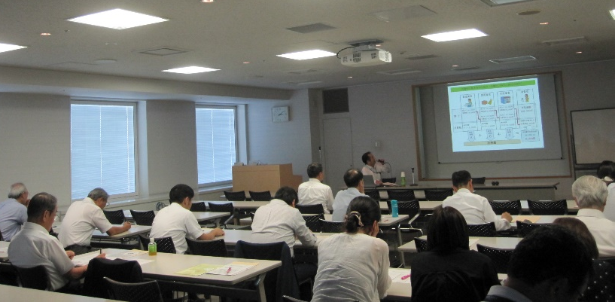
・ 「本年10月から、消費税等の税率が８％から10％に引き上げられ、同時に消費税の軽減税率制度が実施される。適用税率は、「売り手」が「販売時点」で判定する。また、消費税は「取引課税」なので「売上げ」と「仕入れ」は別の取引と考える。」
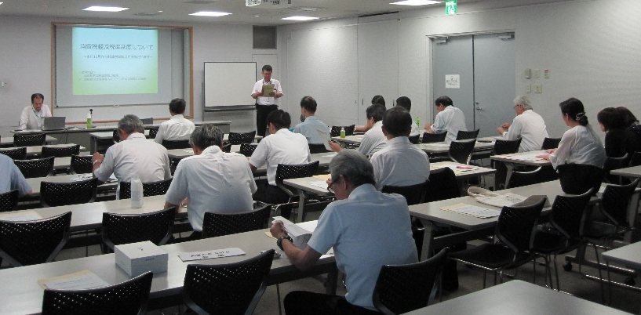
・ 「様々な飲食料品の提供の適用税率の考え方をＱＡ形式で示しているので、ぜひ参考にしていただきたい。」
・ 「適格請求書（いわゆるインボイス）とは、売り手が、買い手に対し、正確な適用税率や消費税額等を伝える手段。現行の請求書記載事項のほか、税率ごとに合計した対価の額などを記載する必要がある。事業者は取引の相手方の求めに応じて、交付する義務がある。」

・ セミナー終了後も、積極的な個別質疑応答があり、制度について理解を深めていただくことができました。

あきんどCaféは、多彩な講師による講演と、積極的に課題解決に取り組もうとする卸売企業の方々の
相互交流により、新たなビジネス展開や企業の課題解決のためのシーズやヒントを見つけていただく場です。

